**Электронный читальный зал Президентской библиотеки**

**в Свердловской областной библиотеке для детей и юношества**

|  |  |
| --- | --- |
| График работы Электронного читального зала: **понедельник, вторник, четверг, пятница, воскресенье** с 10.00 до 19.00; **среда** с 12.00 до 19.00 | г. Екатеринбург, ул. Карла Либкнехта, 8  Тел.: (343) 371-00-39 E-mail: [sccu@isnet.ru](mailto:sccu@isnet.ru), [ural.bis@gmail.com](mailto:ural.bis@gmail.com) Сайт: <http://teenbook.ru/> |

**Программа РАБОТЫ**

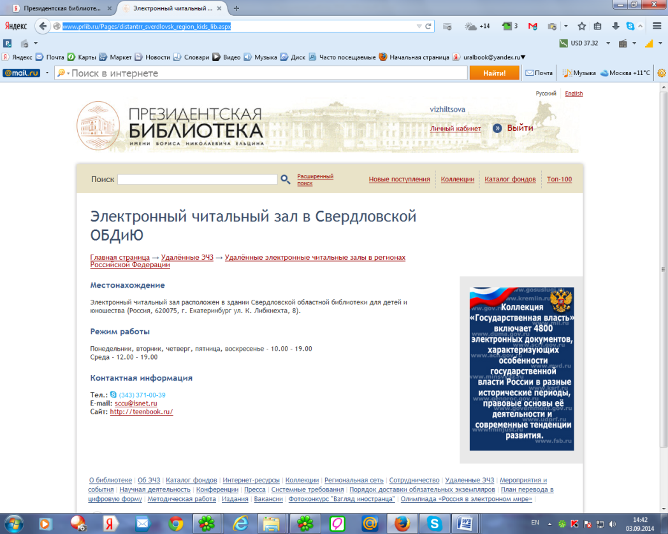Электронные копии исторических официальных документов, старинных карт и рукописей, монографий, фотоальбомов, периодических изданий, писем с фронта, в том числе сборники статистических сведений по Екатеринбургскому уезду, историко-статистические и археологическое описание городов Свердловской области. **315 тысяч единиц хранения, 128 коллекций,** имеющих научное и образовательное значение и предназначенных для бесплатного доступа.

**Коллекции тематические**

* Государственная власть
* Русский язык
* Территории России
* Кирилл и Мефодий ­– славянские просветители
* Открытый космос и другие
* История русской армии
* Политика и власть
* Толерантность. Петровская эпоха
* Древности в русском искусстве
* История образования России
* Нумизматика. Монеты России
* Дореволюционные, советские и современные учебники
* и другие

**Сервисы Электронного читального зала**

* пользоваться компьютерами и программным обеспечением Электронного читального зала для получения доступа к информационным ресурсам Президентской библиотеки;
* получать информацию о составе информационных ресурсов, входящих в электронный фонд;
* получать информацию о режиме работы Электронного читального зала, намечаемых мероприятиях открытого доступа и т. д.;
* получать консультацию по основам и методике поиска;
* получать информацию о самых популярных изданиях электронного фонда ПБ;
* получать информацию о дополнительных источниках по интересующей тематике из фонда СОБДиЮ;
* устанавливать закладки на книги и управлять ими из личного кабинета;
* Пользоваться сервисами «Книжная полка»

***Внимание!!!*** *Все занятия начинаются с инструкции работы с электронным фондом Президентской библиотеки (от 15 до 45 мин.)*

**Формы занятий (доступ к открытым ресурсам для школьников, учителей, студентов и преподавателей)**

* Индивидуальные занятия: регистрация, поиск, работа с сервисом «Книжная полка», запись на диск или печать (по требованию)
* Групповые занятия по теме исследования: регистрация, поиск, работа с сервисом «Книжная полка», запись на диск или печать (по требованию)
* Демонстрационный доступ (без регистрации): поиск, работа с сервисом «Книжная полка», запись на диск или печать (по требованию)
* Секционные занятия: подготовка занятия, поиск, работа с сервисом «Книжная полка», запись на диск или печать (по требованию)
* Открытые уроки (по предварительной записи) аналогично секционным занятиям.
* Подготовка проекта (методической разработки) по теме исследования (для преподавателей и учащихся)
* Доступ с регистрацией в Электронном читальном зале Президентской библиотеки: регистрация, поиск, заказ полной версии документа, работа доставка полной версии материала

**Обучающие мероприятия**

* Возможности национальной электронной библиотеки России (ПБ).
* Алгоритм поиска нужного контента в электронном хранилище Президентской библиотеки
* Консультации по проведению современных образовательных и просветительских проектов, олимпиад и конкурсов Президентской библиотеки (новый образовательный проект для школьников «Цифровая пушкиниана», олимпиада «Россия в электронном мире» по отдельным предметам, истории России, обществознанию и русскому языку» и т.д.)

**Специальные мероприятия**

Подготовка и проведение тематических уроков, посвященных:

* 70-летию Победы в ВОВ. Значимые события завершающего периода Великой Отечественной войны (сражение на Курской дуге, освобождение Киева, освобождение Ленинграда от блокады, освобождение Белоруссии (операция «Багратион»), освобождение стран Восточной Европы, и др.)
* 70-летию Победы в войне с милитаристской Японией
* 70-летию битвы за Берлин
* Вхождению Крыма и Севастополя в состав РФ
* Году литературы в РФ
* 10-й годовщине трагических событий в г. Беслане
* Году культуры в РФ
* 250-летию со дня основания Эрмитажа
* 700-летию со дня рождения преподобного Сергия Радонежского
* Подготовка к ЕГЭ